**La dépense énergétique**

**I Définitions et Principes**

**Balance énergétique**

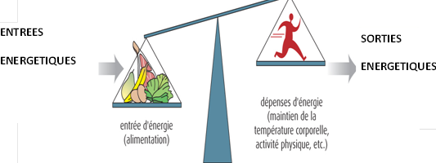

**Différents types de dépense énergétiques :**

- Dépense de fonctionnement.

- Dépense de renouvellement (tissulaire, cellulaire).

- Dépense de chauffage (thermorégulation).

- Dépense de mouvement (exercice).

En % de la dépense énergétique totale des 24h.



**Dépenses énergétique – Composantes**

Thermogénèse = Thermolyse

M = (R ± C ± K ± E ± S)

M = production d’énergie

* R = pertes par radiation.
* C = pertes par convection.
* K = pertes par conduction.
* E = pertes par évaporation.

**Définition – unité**

La [calorie](http://sante-az.aufeminin.com/w/sante/s99/nutrition/calories.html)

* unité de mesure de l’énergie contenue dans une certaine quantité d’aliment (en général 100 grammes)
* A l’origine, la calorie est une unité de mesure physique : c’est la quantité nécessaire pour élever la température d’un gramme d’eau de 1 °C
* En [diététique](http://sante-az.aufeminin.com/w/sante/s106/nutrition/dietetique.html), la valeur énergétique d’un aliment correspond à la quantité de chaleur dégagée par sa combustion
* **unité** : le kilocalorie (Kcal) = 1000calories

L’unité internationale est le kilojoule (kJ):

1 kcal = 4,18 kJ

**II Méthode de mesure**

**1. Calorimétrie directe**

* principe : mesure de la chaleur dissipée.
* outil : chambre calorimétrique (être humain dans la chambre).

**2. Calorimétrie alimentaire**

* principe : équivalent calorique des nutriments.
* outil : bombe calorimétrique (pour les aliments).

**3. Calorimétrie respiratoire**

* principe : équivalent calorique de l’oxygène consommé.
* outils : systèmes en circuit fermé ou en circuit ouvert.
* circuit non ventilé (masque) ou ventilé
* Ventilation assistée
* Ventilation spontanée
  + Avec boîtier (capuche ventilée).
  + Chambre respiratoire

**III Mode de quantification des dépenses énergétiques**

1. **échanges gazeux**

**QR** = V’CO2/V’O2   
(→ connaître VE, FIO2, FEO2, FEC02)

1. **dépenses énergétiques (DE)**

**DE** (kcal)= 3,941 V’O2 + 1,106 V’CO2 – 2,17 N

(→ Connaître VO2, VCO2, et excrétion azotée)

1. **autres équations**

À partir du QR non protéique :

V’CO2NP/V’O2NP

**IV Production d’énergie à partir de l’oxydation des nutriments**

-glucides

C6H12O6 + 6 O2 → 6 CO2 + 6 H2O + 673 kcal

-lipides (palmitate)

CH3(CH2)14COOH + 23 O2 → 16 CO2 + 16 H2O + 2398 kcal

-protides (mélange d’aa de viande)

1 AA + 5,1 O2 → 4,1 CO2 + 0,7 urée + 2,8 H2O + 475 kcal

* Les molécules complexes de nutriments comme le glucose contiennent une grande quantité d'énergie potentielle. Lorsque l'on détruit cette molécule, l'énergie de liaison entre les différents atomes qui la constituent est libérée. C'est ainsi que lorsque l'on dégrade le glucose par oxydation (on le brûle) pour le transformer en molécules plus simples comme le gaz carbonique (CO2) et l'eau (H2O), une grande quantité d'énergie est libérée.
* "L'énergie libre" est la forme d'énergie capable de réaliser un travail dans des conditions de température et de pression constante. Cependant, si l'énergie libre n'est pas captée d'une manière ou d'une autre pour conserver celle-ci, elle est dissipée sous forme de chaleur. Bien sûr, l'énergie calorifique peut être intéressante pour maintenir la température corporelle des organismes homéothermes que nous sommes, mais elle est totalement inutile pour produire le travail mécanique de contraction musculaire ni le travail chimique de biosynthèse.
* La chaleur ne peut réaliser de travail à pression constante que si elle peut s'écouler d'un point chaud vers un point froid, ce qui est impossible dans une cellule vivante puisque cette dernière est isotherme. La température est identique dans toutes les parties de la cellule vivante.
* Parmi la cinquantaine de nutriments qui composent les aliments, seuls trois groupes de nutriments peuvent être utilisés pour former de l'ATP: les glucides, les lipides, les protides.

1. **Gain énergétique**

* 1 gr de glucides libère 4 kcals lorsqu'ils sont brûlés.
* 1 gr de lipides libère 9 kcals.
* 1 gr de protides libère 4 kcals.
* 1 gr d'éthanol libère 7 kcals.

Lorsqu'un aliment contient 33.1% de glucides, 9.6% de lipides et 34.6% de protides, sa valeur énergétique calculée est: (33.1 x 4) + (9.6 x 9) + (34.6 x 4) = 357.2 Kcal par 100 grammes d'aliment.

La conversion en KJ se fait en multipliant ce résultat par 4.18, donc (357.2 x 4.18) = 1493.1 KJ.

1. **Oxydation de mélanges de nutriments**



1. **Modulation du gain énergétique apporté par les G, L, P**

* **Fibres alimentaires**: proportion de 1% provoque une diminution de la digestibilité de l'énergie de 1.8%. Les aliments à forte teneur en fibres ont une teneur énergétique surévaluée.
* **Modes de préparations culinaires** (formation de bases de Schiff par réactions de Maillard entre les glucides et les acides aminés) : diminuent la digestibilité. L’énergie métabolisable est surévaluée.
* Les nutriments tels **l'acide citrique, l'acide benzoïque,** ont une valeur énergétique non négligeable.

La matière ne se crée ni ne disparait :

Apport de matière:

* 100 gr de glucose (C6H12O6)
* 106.7 gr d'oxygène (O2)
* 206.7 gr

Perte de matière:

* 60 gr d'eau (H2O)
* 146.7 gr de gaz carbonique (CO2)
* 206.7 gr

Lorsque notre organisme brûle 100 gr de glucose, il utilise 106.7 gr d'oxygène, rejette 60 gr d'eau et 146.7 gr de CO2.

Lorsque le glucose est brûlé, l'organisme a perdu 100 gr de poids. L'énergie produite en brûlant ces 100 grammes de glucose représentent environ 40 minutes de marche rapide. Ceci représente ce que dépense un homme de 70 kg lorsqu'il est au repos pendant environ 3 heures. Ces dépenses énergétiques représentent environ 400 kilocalories.

1. **Dissipation de l’énergie de l’aliment au cours de sa métabolisation**

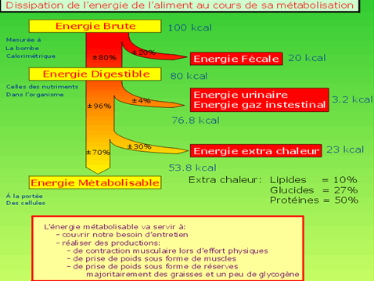

Contributions des différents organes à la dépense énergétique globale :

|  |  |  |  |
| --- | --- | --- | --- |
|  | homme  30 ans | femme  30 ans | enfant  6 mois |
| foie | 21 | 21 | 14 |
| cerveau | 20 | 21 | 44 |
| cœur | 9 | 8 | 4 |
| reins | 8 | 9 | 6 |
| muscles | 22 | 16 | 6 |
| tissu adipeux | 4 | 6 | 2 |
| divers | 16 | 19 | 24 |
| total | 100 | 100 | 100 |

**V Origines des dépenses énergétiques**

1. **Pertes dues au Métabolisme Basal**

* maintien de la température corporelle, remplacement des cellules mortes.
* est constant pour une personne donnée.
* Nombreuses équations de régression permettent d'évaluer le métabolisme basal en fonction de l'âge, la taille, le poids et le sexe.
* il est souvent sous-estimé par les nutritionnistes.

1. **Pertes dues à l'effort physique**

* L'effort physique provoque une consommation d'ATP par les fibres musculaires. Le rendement du travail musculaire est de 38%: 38% de l'énergie libérée lors de l'hydrolyse de l'ATP est transformée en travail mécanique, le reste (62%) est transformé en chaleur.
* ***Note: Type activité physique aérobie ou anaérobie :*** type anaérobie (forte puissance de courte durée) utilisent presque exclusivement le catabolisme des glucides comme source d'énergie. Les activités de type aérobie (puissance modérée de longue durée) utilisent principalement le catabolisme lipidique comme source d'énergie.

**VI Métabolisme de base**

* Correspond à une dépense irréductible. 3 conditions de mesure :
  + A jeun depuis 12h
  + Au repos complet
  + A la température de neutralité thermique
* 1 Kcal/min (1500 Kcal par 24h chez l’adulte jeune)
* Le MET (Metabolism Equivalent Task) : L'équivalent métabolique d'un effort physique. Unité: V’O2 ou MET
* Ratio entre la consommation d'énergie au cours de l'effort et la consommation d'énergie au repos :

**1 Kcal/min**

**3,5 ml/min/kg d’O2 = 1 M.E.T.**

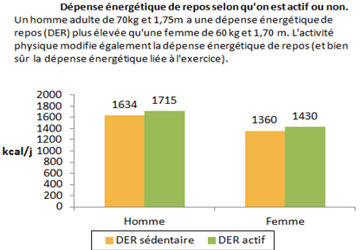

1. **Facteurs de variation du MB**

* le sexe H>F
* -l’age jeune>agé
* -la morphologie : taille et poids
* Adulte jeune :
  + Homme = 37 Kcal par m2 et par heure
  + Femme = 35 Kcal par m2 et par heure
* **Loi des surfaces :** La dépense énergétique par unité de surface est sensiblement la même pour tous les homéothermes

1. **Autres facteurs de variation du métabolisme basal**

* **Consommation de substances excitantes** comme la caféine et le tabagisme : effet stimulant sur la sur la thermogénine (enzyme dégradant le glucose produisant de la chaleur). Métabolisme basal augmenté
* **Proportion de masse maigre (musculaire) par rapport à la masse grasse (localisée essentiellement dans les adipocytes)** : si les cellules musculaires sont extrêmement actives et consommatrices d'énergie au repos, les cellules adipeuses contenant jusqu'à 90% de triglycérides (graisses) sont des cellules extrêmement peu actives et baissent donc le métabolisme basal.
* **Personnes en surcharge pondérale**: une personne ayant une forte proportion de graisses corporelle (sous-cutanée) isole l'organisme de l'extérieur. Les déperditions calorifiques étant réduites, l'organisme consomme moins d'énergie pour maintenir la température corporelle constante. Surévaluation du métabolisme basal.
* **Régimes de perte de poids** (limitant l'ingestion énergétique s'accompagnent d'une diminution de la prise alimentaire). Entraîne des carences en nutriments non énergétiques indispensables tels les minéraux, vitamines, acides aminés essentiels et acides gras essentiels. Lorsqu'une complémentation en ces nutriments n'est pas appliquée, le métabolisme basal baisse car de nombreuses réactions métaboliques sont bloquées.
  + **baisse de niveau énergétique** l'organisme se met à économiser l'énergie que les nutriments (phénomène yo-yo).
  + **fonte musculaire** (régimes privatifs) diminue le niveau du métabolisme basal.

**VII Dépenses énergétiques supplémentaires**

1. **Le travail musculaire**

Elles dépendent de l’intensité et de la durée de l’exercice musculaire.

|  |  |
| --- | --- |
| **activité** | **dépense, kcal/h** |
| nulle : repos allongé | 100 |
| nulle : repos debout | 140 |
| ménage | 150 - 250 |
| tonte du gazon | 250 |
| lente < 5 km/h | 300 |
| rapide > 5 km/h | 360 |
| vélo | 300 |
| golf | 300 |
| jardinage | 300 – 450 |
| nage tranquille | 260 - 750 |
| tennis (simple) | 480 |
| ski alpin | 500 - 600 |
| jogging | 600 - 750 |

DE liée à l’activité selon le poids (kcal/h)

|  |  |  |
| --- | --- | --- |
|  | Marche  5 km/h | Marche  6,5 km/h |
| 55 kg | 108 | 187 |
| 70 kg | 138 | 229 |
| 80 kg | 162 | 277 |

1. **La thermorégulation**

Homéotherme:

* Adaptation au chaud ± coûteux en énergie (DE)
* Adaptation au froid



1. **La croissance**

Synthèse protéique majeure, besoins (et dépenses) énergétiques enfant > adulte.

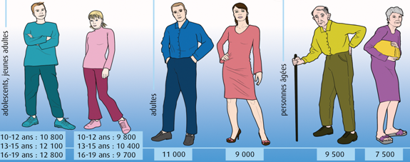

1. **Synthèse des facteurs de variabilité de la dépense énergétique**

* Age :
  + prématuré : 120 kcal/kg/j
  + 1ère année : 100 kcal/kg/j
  + à 10 ans : 80 kcal/kg/j
  + à 20 ans : 45 kcal/kg/j
* Sexe :
  + homme : + 5 à 8 % / femme
* Variabilité interindividuelle
  + masse maigre = 80 % de la variance
  + terrain génétique = reste de la variance (prédictif du risque de prise de poids ++).
* Jeûne :
  + ↓ métabolisme de base
  + ↓ masse maigre
  + ↑ rendement métabolique
* Surcharge énergétique :
  + ↑ métabolisme basal
  + ↑ masse maigre
  + ↑ thermogénèse postprandiale
  + ↑ coût énergétique de la locomotion
  + ↓ rendement énergétique

1. **Calcul en fonction du sexe, poids, taille et âge d’après les formules de référence**

Dépense énergétique de base de 24 heures :

**Formule de Harris et Benedict (1919) :**

Homme = 13,7516 x Poids(kg) + 500,33 x Taille(m) - 6,7550 x Age(an) + 66, 473

Femme = 9,5634 x Poids(kg) + 184,96 x Taille(m) - 4,6756 x Age(an) + 655, 0955

**Formule de Harris et Benedict recalculée par Roza et Shizgal (1994) :**

Homme = 13,707 x Poids(kg) + 492,3 x Taille(m) - 6,673 x Age(an) + 77, 607

Femme = 9;740 x Poids(kg) + 172,9 x Taille(m) - 4,737 x Age(an) + 667, 051

**Formule de Black et al (1996) :**

Femme : Kcal = [0,963 x Poids(kg)0,48 x Taille(m)0,50 x Age(an)-0,13] x (1000/4,1855)

Homme : Kcal = [1,083 x Poids(kg)0,48 x Taille(m)0,50 x Age(an)-0,13] x (1000/4,1855)

La formule de Black et al est actuellement la formule de référence, en particulier dans le cas des sujets en surpoids et des personnes âgées (de plus de 60 ans).

|  |
| --- |
| **Formule « simplifiée » de calcul de la dépense énergétique de repos** (**DER**) : |
| **DER de l’homme de poids normal (kcal/jour)**  = Poids x 24,0 **DER de la femme de poids normal (kcal/jour)**  = Poids x 22,5 |
| **Formule « simplifiée » de calcul de la DER chez l’obèse au régime** : |
| **DER chez l’homme obèse (kcal/jour)**  = Poids x 22,0 **DER de la femme obèse (kcal/jour)** = Poids x 20,7 |

* Chez la femme, on estime que la dépense énergétique au repos, pendant 24 heures, est de :

|  |  |
| --- | --- |
| Entre 18 et 30 ans | (14,7 x poids + 496) Cal |
| Entre 30 et 60 ans | (  8,7 x poids + 829) Cal |
| Au delà de 60 ans | (10,5 x poids + 596) Cal |

* La dépense énergétique des 24 heures est calculée en multipliant la valeur de la dépense énergétique de repos par un facteur dépendant de l'activité physique :

|  |  |
| --- | --- |
| x 1,56 | pour une activité physique légère |
| x 1,64 | pour une activité physique modérée |
| x 1,82 | pour une activité physique intense |

**VII Méthode de mesure**

1. **Calorimétrie directe**

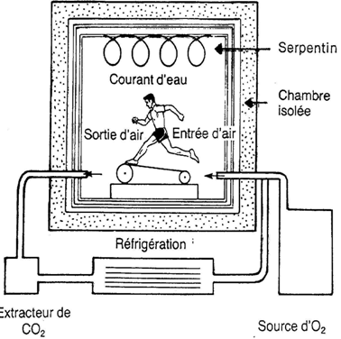

Énergie libérée = chaleur

*Mesure de la production de chaleur* *corporelle par calorimétrie directe*

1. **Calorimétrie indirecte**

**Thermochimie alimentaire :**

* **Aliments + O2** 🡺 **CO2 + H2O + Energie.**
* Calcul de la dépense énergétique à partir de la nature et du poids des aliments ingérés.

**Deux difficultés:**

• Aliments ingérés ne sont pas totalement brûlés.

Tenir compte de l’énergie perdue dans les excrétas (selles et urines)

• L’apport alimentaire peut ne pas couvrir exactement les besoins.

- Excès: Réserve de graisse.

- Déficit: Utilisation des réserves.

*Etapes de mesure :*

**Chaleur de combustion** **moyenne des aliments**

1 gramme de glucides = 4.2 Kcal.

1 gramme de lipides = 9.4 Kcal.

1 gramme de protides = 4.6 Kcal.

**1. Peser tous les aliments** ingérés par le sujet pendant la période de mesure.

**2.** **calculer la quantité** de protides, de lipides et de glucides ingérés.

**3.** **Calculer la quantité d’énergie** apportée par chaque catégorie de nutriments

**4. Calculer la dépense énergétique :** Dépense énergétique (DE) = Energie ingérée - Energie excrétée

**Thermochimie respiratoire :**

Principe : coefficient thermique de l’oxygène pour les glucides.

**C6 H12 O6 + 6 O**2 **🡺 6 CO2 + 6 H2O + 673 Kcal**

6 x 22.4 L 🡺 673 Kcal

**1 L 🡺 5 Kcal**

**1 litre d'O2 équivaut à:**

Pour les **glucides : 5.0 Kcal**

Pour les **lipides : 4.7 Kcal**

Pour les **protides : 4.6 Kcal**

**Coefficient thermique moyen de l’O**2

**1 L d’O**2**= 4.8 Kcal**

Quotient respiratoire :

Glucides purs QR =1

Protides purs QR = 0,8

Lipides purs QR = 0,7

Mélanges : tables de coefficient thermique

QR = V’C02/V’O2

**Consommation en oxygène: V’O**2 **s’exprime en L/min ou ml/min/kg**

**V’O**2  **à l’effort**

Energie chimique Energie mécanique + chaleur

25% 75%

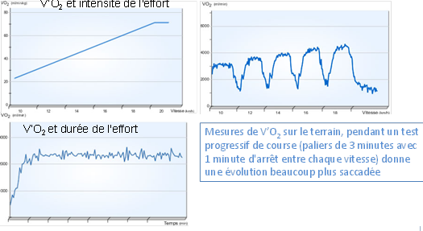

Au-delà de V’O2 max toute énergie supplémentaire provient exclusivement de la filière acide.

1. **Mesure de la consommation d’O2**

* Méthode en circuit fermé (spirométrie) :

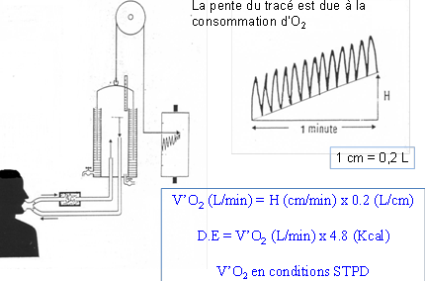

* Méthode en circuit ouvert :

